Конкурс № 773810
Открытый одноэтапный конкурс без предварительного отбора на право заключения Договора на выполнение работ по огнезащитной обработке кабельных линий подстанций филиала АО "Тюменьэнерго" Энергокомплекс

Вопрос: | 06.02.2017 11:28
Прошу дать разъяснение по габаритам и массе плит, перекрывающих лотки и по состоянию засыпки.
Прочитать ответ: | Дряхлов Александр Геннадьевич 08.02.2017 12:11
Добрый день.
Разъяснения смотрите во вложенном файле
Скачать файл Информация по кабельным каналам.docx (2.6 МБ)

Информация по кабельным каналам
Кабельные каналы на ПС Октябрьская, ПС Сергино, ПС Чульчам, ПС Пунга выполнены надземными каркас – металлоконструкция, крышки – асбоцементная плита размерами 1100х700х20 (в зависимости от ширины и конфигурации лотка размер крышки может меняться).
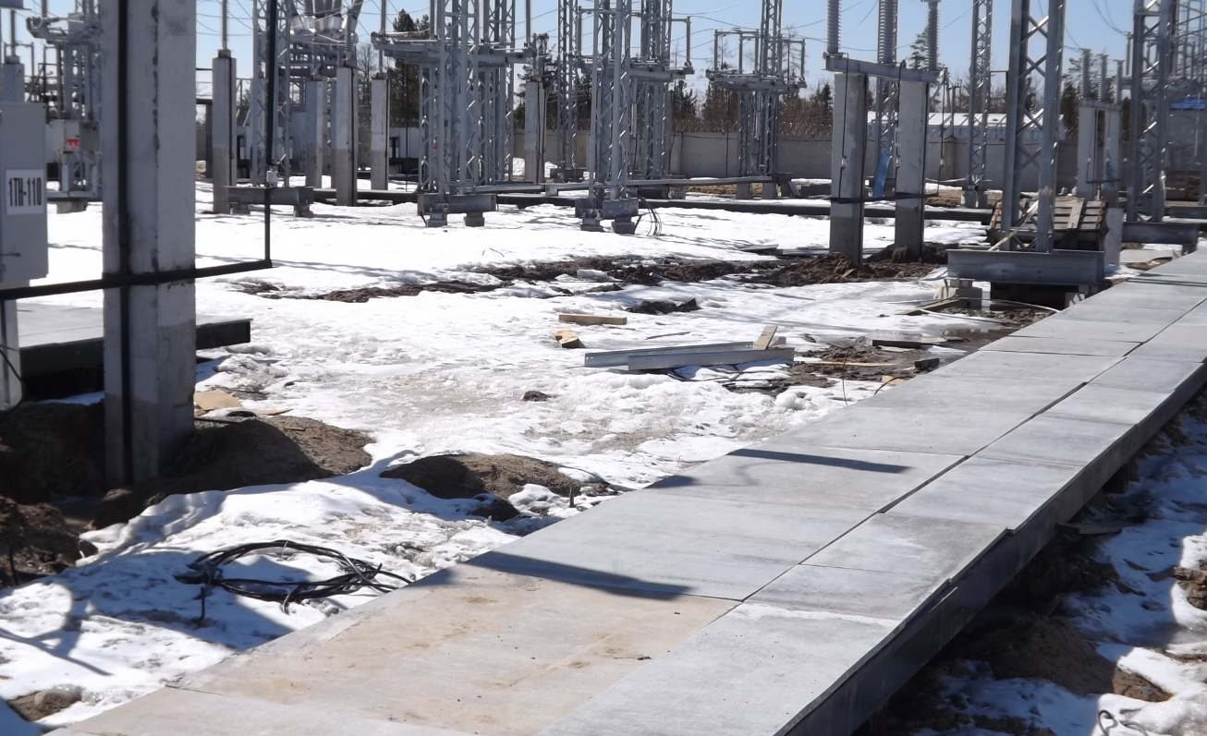
Фото кабельных каналов
Кабельные линии на ПС Ендырская и ПС Белоярская проложены по кабельным эстакадам в лотках и коробах.
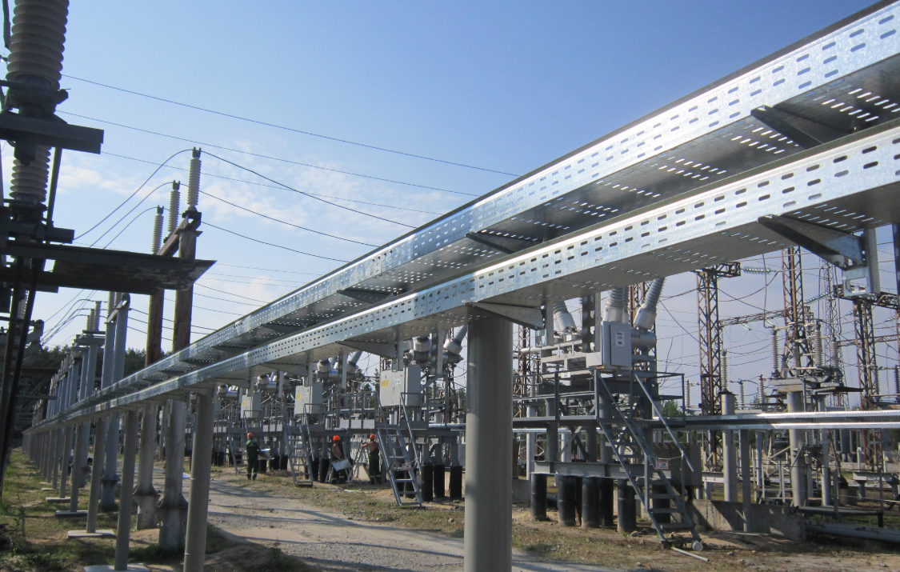
Фото кабельных лотков
Для восстановления огнезащитных перегородок завезти песок:
ПС Сергино – 2м³;
ПС Пунга – 1м³;
ПС Чульчам - 1м³;
ПС Октябрьская - 2м³;
ПС Ендырская - 1м³.

